CONSILIUL SUPREM PENTRU  ŞTIINŢĂ ŞI DEZVOLTARE TEHNOLOGICĂ AL ACADEMIEI  DE ŞTIINŢE A MOLDOVEI | 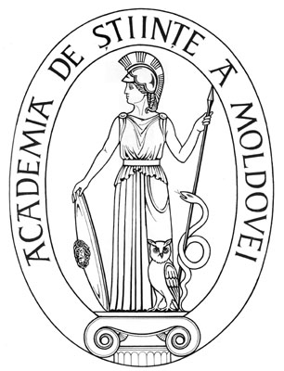 |  | SUPREME COUNCIL ON  SCIENCE AND TECHNOLOGICAL DEVELOPMENT OF THE ACADEMY  OF SCIENCES OF MOLDOVA
 | HOTĂRÎRE
“ 21 ” aprilie 2016 |  | Nr. 145
 | mun. Chişinău
Cu privire la conferirea Medaliei „Dimitrie Cantemir” a Academiei de Ştiinţe a Moldovei domnului Valeriu COTEA, academician al Academiei Române

În temeiul art. 64 al Regulamentului Consiliului Suprem pentru Ştiinţă şi Dezvoltare Tehnologică al AŞM, Consiliul Suprem pentru Ştiinţă şi Dezvoltare Tehnologică al Academiei de Ştiinţe a Moldovei HOTĂRĂŞTE:

Se conferă Medalia „Dimitrie Cantemir” a Academiei de Ştiinţe a Moldovei dlui Valeriu COTEA, academician al Academiei Române, pentru dezvoltarea relațiilor de colaborare științifică în domeniul oenologiei între Republica Moldova și România şi în legătură cu aniversarea a 90-a din ziua naşterii.

Preşedinte,
academician Gheorghe DUCA

Secretar ştiinţific general,
doctor habilitat Aurelia HANGANU

